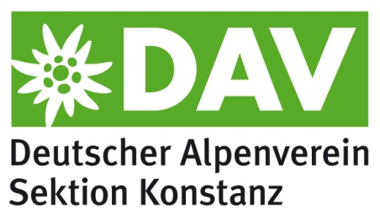

Mail : info@dav-konstanz.de
Sektion Konstanz des Fax : 07531-282950
Deutschen Alpenvereins
Hegaustraße 5
78467 Konstanz

SEPA Mandatserteilung / Einzugsermächtigung
Änderung der Bankverbindung

Meine Bankverbindung hat sich geändert. Bitte buchen Sie die Lastschriften ab sofort / ab dem …………. von folgendem Konto ab:

Name : …………………………………………………………..

Straße : …………………………………………………………

PLZ :…………………………………………………………….

Wohnort : ……………………………………………………….

neue Bankverbindung :

IBAN: ……………………………………………..……………..

BIC: ………………………………………………….………….

Bankname: ……………………………………………………..

Kontoinhaber*in: ………………………………………………….

Datum und Unterschrift: ……………………………..………..

